Presse-Information

3M Scotchgard Bodenschutzfolien 2200 unter Desinfektionsspendern platzieren

Empfindliche Bodenbeläge wirksam schützen

Hand-Desinfektionsspender sind zur Standardausstattung für öffentliche Gebäude, Schulen, Büros und Geschäfte geworden. Bei jeder Entnahme tropfen Teilmengen des Desinfektionsmittels unweigerlich auf den Boden – und können dort zu sichtbaren Schäden führen. Mit den 3M Scotchgard Bodenschutzfolien 2200 lassen sich Oberflächen zuverlässig schützen.

Das regelmäßige Desinfizieren der Hände ist den meisten in den vergangenen Monaten in Fleisch und Blut übergegangen, an stark frequentierten Bereichen sind die Spender nachträglich in Gebäuden aufgestellt worden – häufig allerdings, ohne auf den Bodenbelag zu achten. Die Desinfektionsmittel können mit der Zeit auf keramischen Fliesen, Laminaten oder Teppichböden unschöne Spuren hinterlassen. Die 3M Scotchgard Bodenschutzfolien 2200 hingegen schützen unterschiedlichste Beläge vorbeugend vor chemischen oder mechanischen Beanspruchungen.

Fast unsichtbarer Schutz
Die spezielle PVC-Konstruktion mit winzigen Glasfasern macht die Folie besonders widerstandsstark. Dabei ist sie sehr dünn und mit bloßem Auge kaum wahrnehmbar. Somit bleibt die hochwertige Optik eines ästhetischen Bodenbelags dauerhaft erhalten. Das Material ist kompatibel mit Standardreinigungsverfahren und vielen herkömmlichen Chemikalien (außer Aceton). Herabtropfendes Desinfektionsmitel kann den Bodenbelag somit nicht mehr beschädigen – unnötige Kosten für Ausbesserung oder Austausch werden vermieden.

Für verschiedenste Bodenbeläge geeignet
Geeignet sind die Bodenschutzfolien für unterschiedlichste Materialien, ob Kautschuk, Marmor, Keramik, Terrazzo, Vinyl oder versiegelten Beton. Das Material haftet selbstständig und lässt sich später ohne Rückstände einfach entfernen. Die Oberfläche ist ausreichend rutschfest, entsprechend NFSI-Zertifizierung. Das Produkt ist erhältlich in Form von Einzelblättern in den Maßen 1,22 x 1,22 m, 0,6 x 0,6 und 0,3 x 0,3 m. In jeder Verpackungseinheit sind jeweils zehn Bögen enthalten.

Weitere Informationen unter

DE: https://www.3mdeutschland.de/3M/de_DE/gebaeudesicherheit-de/
AT: https://www.3maustria.at/3M/de_AT/facility-safety-at/
CH: https://www.3mschweiz.ch/3M/de_CH/facility-safety-chde/

Neuss, den 11. März 2021

Zeichen mit Leerzeichen: 2.063

Über 3M
Der Multitechnologiekonzern 3M wurde 1902 in Minnesota, USA, gegründet und zählt heute zu den innovativsten Unternehmen weltweit. 3M ist mit 95.000 Mitarbeitern in über 190 Ländern vertreten und erzielte 2020 einen Umsatz von 32 Mrd. US-Dollar. Grundlage für seine Innovationskraft ist die vielfältige Nutzung von 51 eigenen Technologieplattformen. Heute umfasst das Portfolio mehr als 55.000 verschiedene Produkte für fast jeden Lebensbereich. 3M hält über 25.000 Patente und macht rund ein Drittel seines Umsatzes mit Produkten, die seit weniger als fünf Jahren auf dem Markt sind.

3M und Scotchgard sind Marken der 3M Company.

Bildunterschriften:
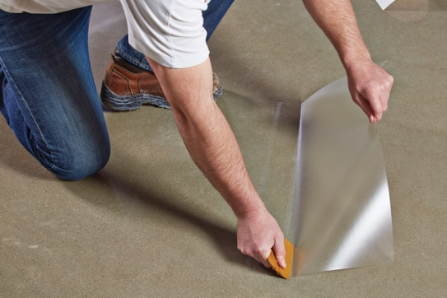
Anwendung-Bodenschutzfolien.jpg: Die transparenten Bodenschutzfolien lassen sich einfach auf verschiedensten Oberflächen aufbringen. Foto: 3M

Presse-Kontakt Oliver Schönfeld, Tel.: +49 2534 645-8877
E-Mail: os@schoenfeld-pr.de

3M Deutschland GmbH
Carl-Schurz-Str. 1
41453 Neuss
+49 2131 14-0

Kunden-Kontakt 3M Saryas Kareem
E-Mail: skareem.cw@3M.com

Deutschland
www.3M.de
www.3M.de/presse
https://twitter.com/3MDeutschland
https://www.facebook.com/3MDeutschland

Österreich
www.3M.com/at
https://www.3maustria.at/3M/de_AT/pressroom-alp/
https://twitter.com/3MAustria
https://www.facebook.com/3MAustria

Schweiz
www.3M.com/ch
https://www.3mschweiz.ch/3M/de_CH/pressroom-alp/
https://twitter.com/3MSchweiz
https://www.facebook.com/3MSchweiz

